Қысқа мерзімді сабақ жоспары
Бөлімнің атауы: Ғарыш |  |  |  | Мектеп: «Б.Тұрлыханов атындағы орта мектеп-бақшасы» КММ
Күні:16.03.2018 |  |  |  | Мұғалімнің аты-жөні: Чинбаева Майра Гапуовна
Сынып: 8 Пәні: Қазақ тілі |  |  |  | Қатысқандар: |  | Қатыспағандар:
Сабақтың тақырыбы |  |  | Ғарышқа ұшқан иттер – Белка - Стрелка
Осы сабақта қол жеткізілетін оқу мақсаттары (оқу бағдарламасына сілтеме) |  |  | 8.Т/А3. Тыңдалған мәтіннің мазмұнын түсіну, ұсынылған ақпарат бойынша факті мен көзқарасты ажырата білу
Сабақ мақсаттары |  |  | Барлық оқушылар орындай алады: мәтінді тыңдай отырып, мазмұнын түсінеді, есте сақтайды.негізгі сұрақтарға жауап береді.
 |  |  | Оқушылардың көпшілігі орындай алады: мәтіндегі негізгі ақпаратты анықтайды, факті мен көзқарасты салыстырады.топта жұмыс жасайды
 |  |  | Кейбір оқушылар орындай алады: мәтін бойынша факті мен көзқарасты ажырата алады, өзіндік ой білдіріп, дәлелдей алады.
Бағалау критерийі  1. Ақпарат бойынша факті мен көзқарасты ажыратады |  |  | - мәтін мазмұнын түсініп, өзара әңгімелейді, сұрақ қояды және негізгі сұрақтарға жауап береді  - мәтіндегі негізгі ақпараттардың не факті не көзқарас екенін ажыратады
Тілдік мақсаттар |  |  | Оқушылар орындай алады: «Өрмекші торы», «Пікірталас әткеншегі», «Серпілген сауал», «Суреттер сөйлейді», « Кім сұрақ қояды», «Семантикалық карта», «Венн диаграммасы», «Қос диаграмма», «Дара диаграмма», «Төрт бұрыш», «Тамаша идеялар» стратегиялары
 |  |  | Пәнге қатысты сөздік қор мен терминдер: ғарыш, айдың жасанды серігі, спутник, физиолог
Талқылауға арналған сұрақтар:
Ғарышқа неге иттерді ұшырды?
Ғалымдар қандай иттерді іздеді?

 |  |  | Не себепті Ю.Гагарин өзін неге итке балады?
Құндылықтарға баулу |  |  | Мәңгілік ел ұлттық идеясы құндылықтары ынтымақтастық - бір-бірін қолдау, өзгенің пікірін сыйлау топтық жұмыстар орындау барысында өзіне және айналадағы адамдарға деген құрмет; өз пікірін білдіру барысындағы ашықтық арқылы іске асырылады
Пәнаралық байланыс |  |  | Физика пәнімен «Жер және ғарыш» тақырыбымен байланысады
Алдыңғы оқу  3 мин |  |  | С.  Ғарыш туралы «Өрмекші торы» әдісі арқылы оқушылардың алдыңғы білімін тексеріп аламыз.
Жоспар
Жоспарланған  уақыт | Жоспарланған жаттығу түрлері |  |  |  |  |  | Ресурстар
Сабақтың  басы  3 мин | Оқу мақсатымен таныстырып, жетістік критерийін тарату.  «Суреттер сөйлейді» стратегиясы  Суреттерге қарап оқушылар өз білетіндерімен бөліседі.  «Кім сұрақ қояды?» ойыны  Бұл туралы не білесің? Сөзіңді немен, қалай дәлелдейсің? |  |  |  |  |  | Бағалау критерийлері парағы  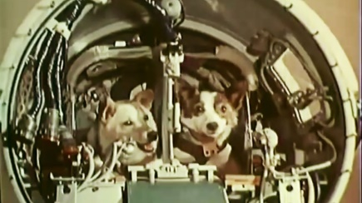  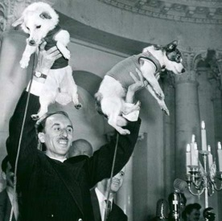
Сабақтың ортасы  30 мин | С.  - тапсырма (3 мин)  Тыңдалым тапсырмасы  - 2 – тапсырма (5 мин)  - (Барлық оқушылар орындайды)  - «Пікірталас әткеншегі» әдісі  - Ішкі шеңбер және сыртқы шеңберге сұрақтар беріледі.  - 3-тапсырма (3 мин)  «Серпілген сауал» әдісі арқылы сұрақтарға жауап береді  Бағалау дескрипторлары:  - мәтін мазмұнын түсініп, өзара әңгімелейді, сұрақ қояды және негізгі сұрақтарға жауап береді  Кері байланыс «+ - керемет » әдісі арқылы(жұмыстың күшті жағы, қиын жағы, керемет жағы)  Т.  4-тапсырма (15 мин)  (Көпшілік оқушылар орындайды)  І топ:«Семантикалық карта»  Бағдарламада айтылған ақпараттардан көзқарас пен фактіні анықтайды. Неге екенін дәлелдейді.  Ақпараттар Факт Көзқарас  + -  ІІ топ: «Венн диаграммасы» Факт және көзқарас салыстыра жазады  ІІІ топ: «Қос диаграмма» әдісі Факт және көзқарас теріп жазады  ІҮ топ: «Дара диаграмма» Ақпараттарды жазады  Кері байланыс «Төрт сөйлем» тәсілі арқылы(пікір, дәлел, мысал, қорытынды)  Мұғалімнің сындарлы кері байланысы  Ж.(Кейбір оқушылар орындайды)  5- тапсырма  «Төрт бұрыш» әдісі (4 мин)  Оқушылар ұсынылған тұжырымдарға келісу немесе келіспеу себептерін айтады. Факт немесе көзқарас екенін ажыратып, дәлел келтіреді.  Мысалы:  - Ең алғаш адамдар жануарларды ғарышқа ұшырып сынады.  - Жануарлардан бұрын ғарышқа бірден адамдарды жіберу керек еді.  Бағалау дескрипторлары:  - мәтіндегі негізгі ақпараттардың не факті не көзқарас екенін ажыратады  Мұғалімнің сындарлы кері байланысы |  |  |  |  |  | https://www.youtube.com/watch?v=DhCCQ7h5wPQ  Ғарышқа ұшқан иттер - Белка-Стрелка  Факт – шындығында болған немесе бар нәрселер, яғни шындық.  Көзқарас – бұл біреудің немесе бірнеше адамның пікірі, жағдайға байланысты көзқарасы. Шын немесе жалған болатын нәрселерге берілетін субьективті бағасы.  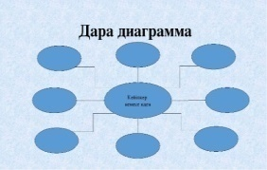  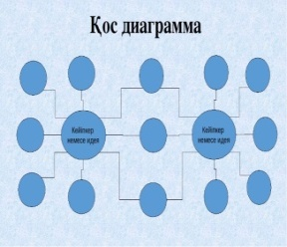
Сабақтың  соңы  4 мин | Қорытынды кері байланыс  «Тамаша идеялар» стратегиясы  Оқушы үшін жаңа болған үш ақпарат, назарын аудартқан бір мәселе, түсінбеген мәселені анықтау.  ҚБ жүзеге асырылады |  |  |  |  |  | 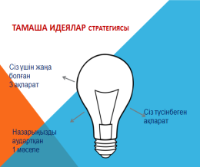
Қосымша мәлімет
Саралау – оқушыға мейлінше қолдау көрсетуді қалай жоспарлайсыз?  Қабілетті оқушыға тапсырманы қалай түрлендіресіз? |  | Бағалау – оқушы білімін тексеруді қалай жоспарлайсыз? |  |  | Пәнаралық байланыс – денсаулық және қауіпсіздік, АКТ-мен байланыс. Құндылықтармен байланыс (тәрбие элементі)
Тыңдалым бойынша мәтінмен жұмыс жасауда қолдауды аз қажет ететін оқушыларға «Төрт бұрыш», «Қос диаграмма»әдістері тиімді болады. Қолдауды көп қажет ететін оқушылар факт мен көзқарасты ажыратуда «семантикалық карта», «венн диаграммасы»арқылы өз білімін нақты беруге қалыптасады . Барынша қолдау көрсету үшін «пікірталас әткеншегі»әдісі тиімді болады. |  | Тапсырмалар арасында «+- керемет» әдісі арқылы(жұмыстың күшті жағы, қиын жағы, керемет жағы), «Төрт сөйлем» тәсілі арқылы, сындарлы кері байланыс беріп отыру арқылы, ал сабақ соңында  «Тамаша идеялар» ,  арқылы кері байланыс алу, сабақты қорытып бағалау. |  |  | 7-сыныпта «Жер және ғарыш» тақырыбында физика пәнімен байланысты. АКТ-ны тиімді пайдалану мәтінді тыңдау барысында жүзеге асады. ынтымақтастық: бір-бірін қолдау, өзгенің пікірін сыйлау жұптық және топтық жұмыстар орындау барысында өзіне және айналадағы адамдарға деген құрмет,өз пікірін білдіру барысындағы ашықтық қасиеттері қалыптастырылады.
Сабақ бойынша рефлексия
- Сабақ мақсаты мен оқу міндеттері орындалды ма, қолжетімді болды ма?
- Барлық оқушылар оқу мақсатына қол жеткізді ме? Егер оқу мақсатына қол жеткізбеген болса неліктен деп ойлайсыз?
- Сабақ қалай және қандай деңгейде өтті?
- Жоспарланған саралау дұрыс іске асты ма? (тапсырмалар сәйкес болды ма?)
- Сабақ кезеңдерінде уақытты тиімді пайдаландыңыз ба?
- Сабақ жоспарынан ауытқулар болды ма, неліктен?
- Осы жоспарға қандай өзгеріс енгіземін және неге?
Жалпы бағалау
Сабақта ең жақсы өткен екі нәрсе (оқыту мен оқуға қатысты):
1.
2.
Сабақтың бұдан да жақсы өтуіне не оң ықпал етер еді (оқыту мен оқуға қатысты)?
1.
2.

Осы сабақтың барысында мен сынып туралы немесе жекелеген оқушылардың жетістіктері/қиыншылықтары туралы нені анықтадым, келесі сабақтарда не нәрсеге назар аудару қажет?

